Подготовка схемы участка работ (ситуационного плана) в
Личном кабинете ГБУ «Мосгоргеотрест» (zakaz.mggt.ru)

Схема участка работ (ситуационный план) с указанием границ выполнения работ содержит изображение территории, в отношении которой соответственно будут:
– выполнены инженерно-геодезические изыскания и подготовлен инженерно-топографический план («геоподоснова», «ИТП»);
– создан информационно-справочный план («ИСП», «план по имеющимся материалам», «план по архивным данным»);
– создан топографический (ситуационный) план М 1:2000.

Для подготовки схемы участка работ (ситуационного плана) необходимо использовать карту в Личном кабинете (https://zakaz.mggt.ru)

Входим в Личный кабинет.

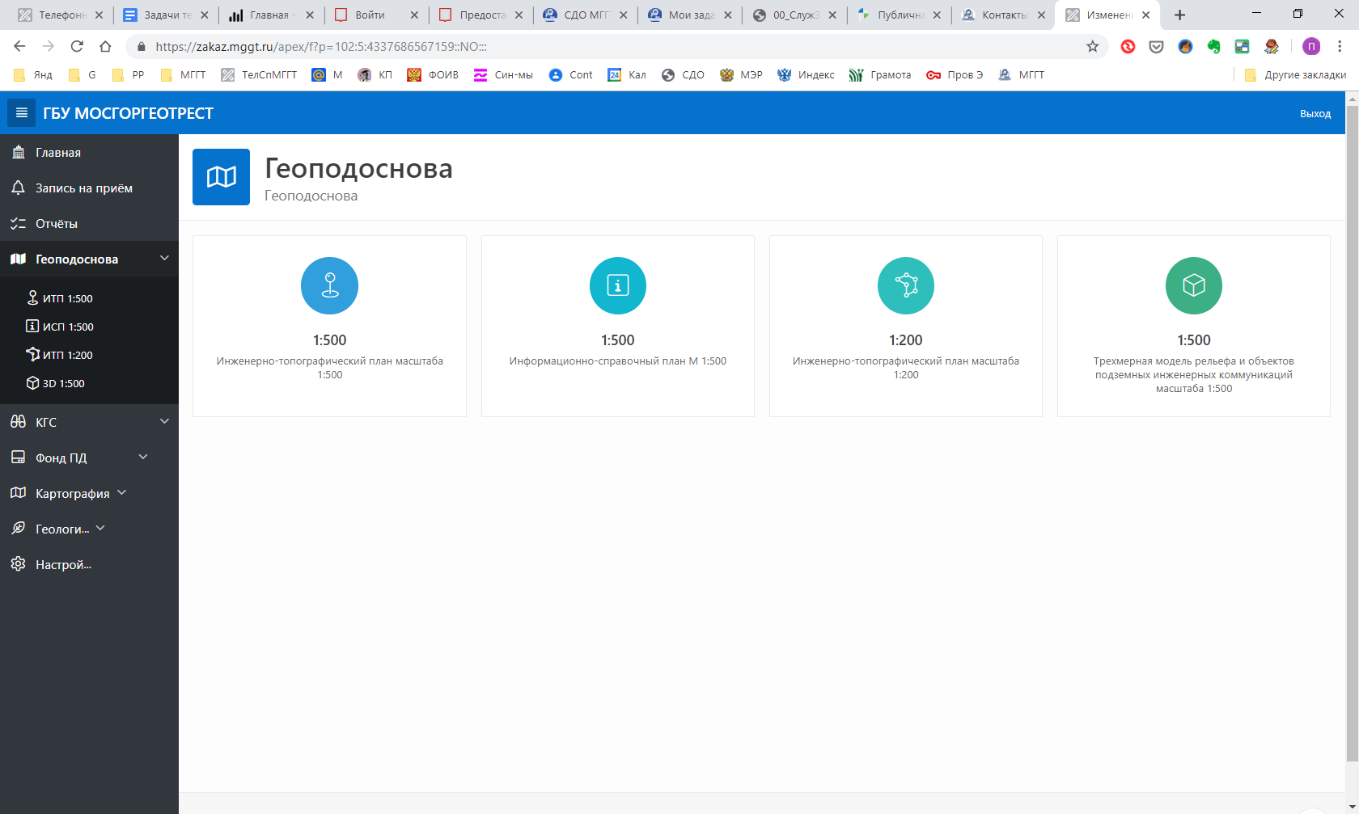
Выбрать вид работ
Создание ситуационного плана является частью создания заявки и будет происходить после внесения информации во вкладках по ссылкам «1 Заполнить заявку» и «2 Прикрепить документ».
Создание ситуационного плана будет осуществлено при переходе по ссылке «3 Ввести адрес» (см. ниже).
Результат:
Войти в Личный кабинет, перейти по ссылке «Геоподоснова» или «Картография»

После перехода по ссылке «3 Ввести адрес» будет активно окно «Адрес для ИТП масштаба 1:500», в котором необходимо последовательно кликая мышкой по карте выбрать контур (и замкнуть его), заполнить иные поля.
Полученный результат будет считаться ситуационным планом.

